QUELLES FAMILLES! – Les insulaires (extrait)
Lexique | Niveau débutant
La vidéo est disponible sur tv5unis.ca/francolab

LEXIQUE
Le lexique suivant explique certains termes présents dans la vidéo, pour le niveau de difficulté visé. Ces termes sont définis selon leur sens dans la vidéo. Certains peuvent avoir un sens différent dans d’autres contextes.

un autobus scolaire (loc. m.)
Bus qui récupère les élèves près de leur maison pour les déposer à l’école. Après l’école, l’autobus scolaire ramène les élèves chez eux.
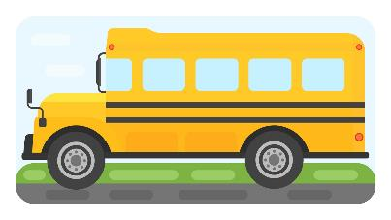

barrer la porte (loc. v.)
Fermer une porte avec une clé.
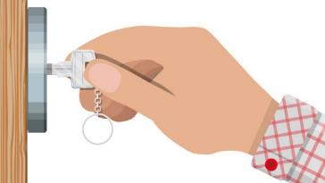

un bureau de poste (loc. m.)
Établissement de service de distribution de courrier
(ex. : les lettres, les colis, etc.)
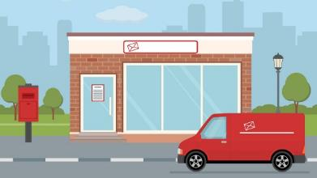
une cabane (n. m.)
Structure avec un toit (dehors ou dans la maison) pour s’abriter.

une caisse (n. f.)
Établissement coopératif de services financiers (ex. : dépôt de chèques et d’espèces, prêts, ouverture de compte, etc.).

un camion (n. m.)
Grand véhicule mécanisé à quatre roues qui sert à transporter des choses.
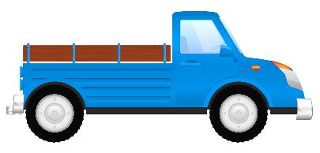

cogner à la porte (loc. v.)
Frapper la porte avec la main pour signaler sa présence.
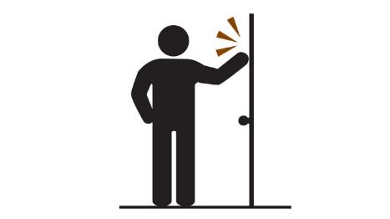
un dispensaire (n. m.)
Petit établissement de santé dans une petite ville ou un village, où des médecins, des infirmières et des infirmiers prennent soin des patients malades.

une école (n. f.)
Établissement où vont les enfants et les adolescents pour apprendre auprès d’enseignants.

emmener (v.)
Prendre quelqu’un avec soi.

grave (adj.)
Qui désigne quelque chose de sérieux.

un hôpital (n. m.)
Grand établissement de santé où des médecins, des infirmiers et des infirmières prennent soin des patients malades.

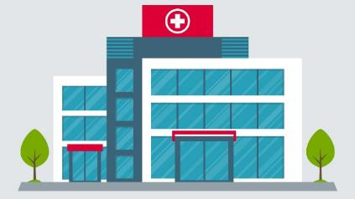

paradoxal, paradoxale (adj.)
Contraire à ce qu’on pourrait penser ; contraire à ce qui paraît normal.

un vélo (n. m.)
Véhicule à deux roues sans moteur qui est propulsé par une personne qui pédale.
